Мероприятия в учебном году
Наши ребята очень любят спортивные мероприятия и
принимают в них самое активное участие.

Спортивное развлечение «День знаний»

По традиции начале сентября наше развлечение приурочено дню знаний. К нам в гости приходил домовенок Кузьма.

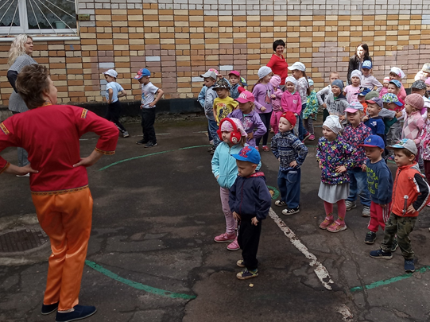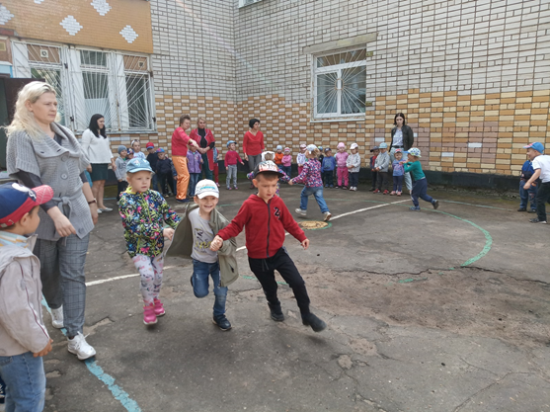

«Путешествие в мир русских народных сказок»
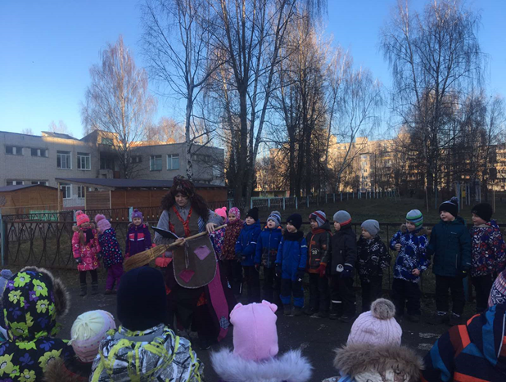
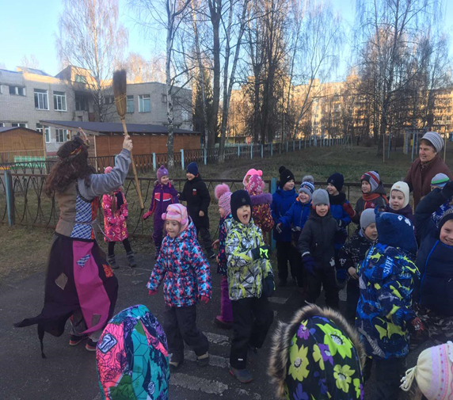
В гости к ребятам приходила задорная и боевая Баба Яга. Ребята окунулись в атмосферу русских сказок.

Развлечение «Прощай осень, золотая»

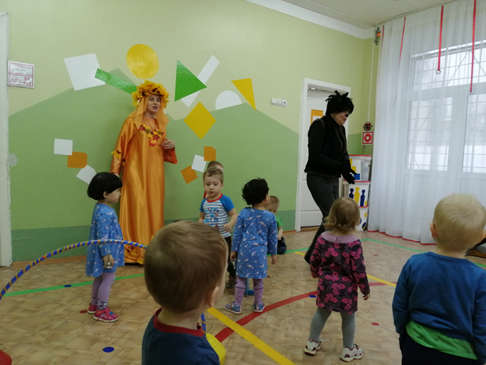
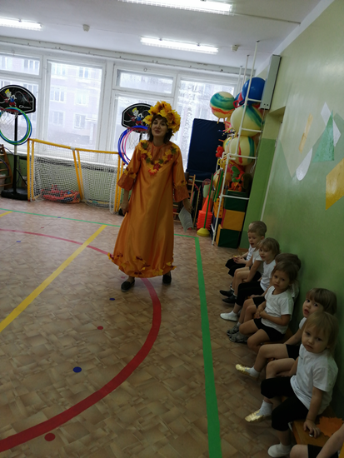
Самые маленькие воспитанники нашего сада провожали Золотую осень. Дети в месте с ежиком Колючкиным играли, веселились и танцевали.

